Brain Framework

Použití brain frameworku
Z implementačního pohledu se jedná o Java balík, obsahující framework pro tvorbu mozků pro agenty v MAS. Součástí frameworku jsou abstraktní třídy a rozhranní, jejichž implementace umožňuje vytvořit speciální mozky pro dané prostředí. K frameworku jsou také přikládány takovéto jednoduché implementace, aby byl mozek schopen chodu bez potřeby zásahu do Java kódu. Postačí pouze definovat pravidla prologu.
Mozek může být agenty využíván buďto přímo jakožto Java objekt (pouze v případě agentů naprogramovaných v Javě) nebo vzdáleně s využitím mozkového serveru. Mozkový server přijímá v proudu dat xml dokumenty a podle id dotazujícího se agenta předá dotaz odpovídajícímu mozku.
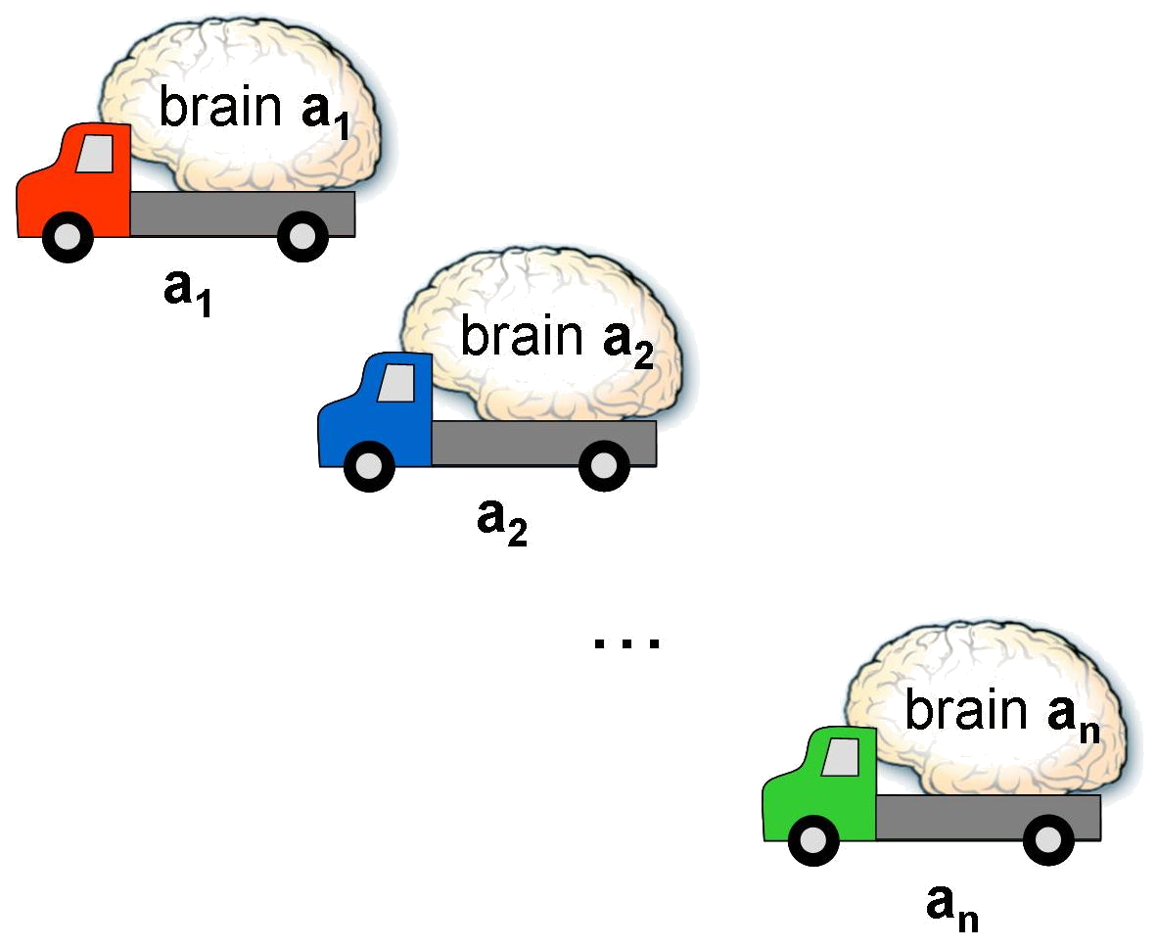 | 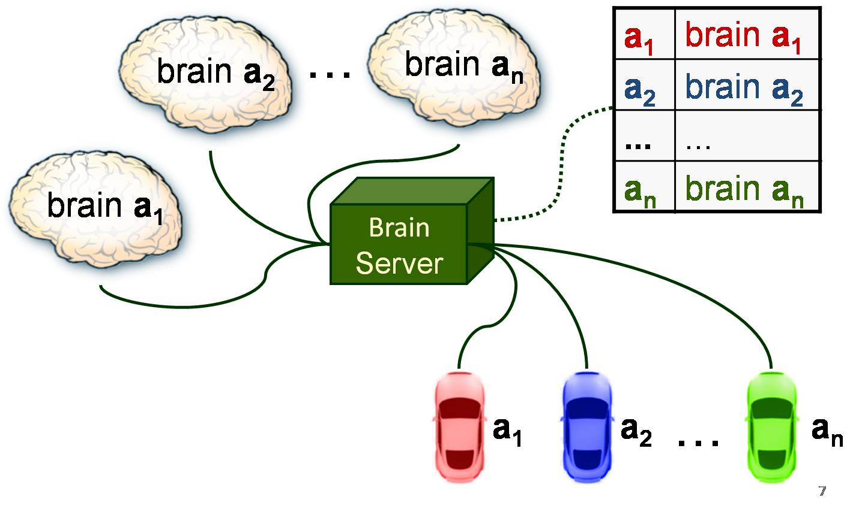
(a) | (b)
Použití mozku: a) přímé; b) prostřednictvím mozkového serveru

Komunikace s mozkem
Komunikace s mozkem je realizována prostřednictví metody solve (třídy Brain), jejímž parametrem je xml document reprezentující agentovo okolí (agentovo vidění, příchozí zpráva od jiného agenta, a další). Metoda vrací xml dokument s akcemi, které má agentovo tělo provést.

Kostra vstupu:
<?xml version="1.0" encoding="ISO-8859-1"?>
<inquire xmlns:xsi="http://www.w3.org/2001/XMLSchema-instance" noNamespaceSchemaLocation="http://labis.vsb.cz/xml/2007/inquire.xsd">
<inquirer id="agentX" />
<query>
...zde element getFacilities, message nebo view podle typu dotazu
</query>
</inquire>
Konstra výstupu:
<?xml version="1.0" encoding="UTF-8"?>
<response xmlns:xsi="http://www.w3.org/2001/XMLSchema-instance">
<responder id=" agentX’s brain" />
<command>
...
</command>
</response>

Části mozku

Brain interface
Rozhranní pro komunikaci agenta s jeho mozkem. Zde se určuje, která mozková jednotka převezme řešení problému na základě předem definovaného zobrazení. Součástí Brain Interface je také Communication Unit, zajišťující zpracování zpráv přichozích i odchozích. Komunikačním jazykem bude TIL-Script.

Inferenční jednotky
Části mozku realizující inferenci. Architektura umožňuje používat větší množství inferenčních jendnotek postavených na různých technologiích. V současné době je v provozu Prolog Inference Unit – zde je rozhodování prováděno prologem. TIL IU je zatím ve vývoji, rozhodování bude řešeno TIL-Script enginem.

Pomocné moduly
Je možné přidat další pommocné moduly, ve vývoji je Auxiliary Computational Module (jednotka pro pomocné výpočty, bude k dispozici ostatním mozkovým jednotkám)

Internal Knowledge Base
Báze agentových znalostí postavená na SQLite. K dispozici všem mozkovým jednotkám.

Definice prologovských pravidel

Prologovský kód
Prologovský kód musí mít definován predikát get_command(+Situation, -ActionList). Tento predikát je při dotazu zavolán. Proměnná Situation obsahuje agentem vnímané okolí, do proměnné ActionList je pak uložen seznam akcí s potřebnými parametry.
K dispozici prologu jsou v javě implementované predikáty realizující rozhranní mezi prologem a bází znalostí. Jsou to:
- get_value(+Name,-Value)
- set_value(+Name,+Value)
- insert_value(+Name,+Value)
- clear_valule(+Name)

